实验编号： 13 **四川师大《IOS》实验报告 2019** 年 **12** 月 **22** 日

**计算机科学学院** 2017 级 4 班 实验名称： 多线程和网络程序设计 _

姓名：__李晋 学号：_2017110517 指导老师：__李贵洋__ 实验成绩:_____

**实验 十三 _**多线程和网络程序设计**_____**

1. **实验目的及要求**
2. 理解并掌握iOS多线程编程的相关技术；
3. 掌握GCD关键技术，包括block、dispatch等；
4. 掌握WebView的使用；
5. 掌握URLSession的使用，
6. 掌握第三网络库Alamofire的使用方法；
7. 掌握Json的解析。
8. **实验要求**
9. 认真填写实验报告，要求附加部分运行界面和主要代码；
10. 对设计好的程序，检查输出是否符合预期，如有错请分析错误原因并解决；
11. **实验内容**
12. 采用多线程技术，实现一个大数加程序。
    1. 正确理解DispatchQueue的使用
    2. 从1 到 9999999
    3. 不能阻塞UI主线程
13. Web浏览器;
    1. 使用WebView控件写成一个简易的浏览器，有浏览器的基本功能；
14. 使用网络库进行天气Json数据的解析
    1. APP有两个界面，第一个界面：tableview显示一个城市列表
    2. 第二个界面，显示选择城市的天气数据
    3. 使用第三方网络Alamofire进行网络的连接，获取网络天气数据；
    4. 对获取到的网络数据进行Json的解析；
    5. 天气数据库位置：http://t.weather.sojson.com/api/weather/city/101270101

可选其他 Web API 进行解析:

1. 免费 JSON API: <http://www.sojson.com/api/>
2. 源代码管理 GitHub API: <https://developer.github.com/v3/>
3. 图形识别: <https://imagga.com/>

4. 摄影社区: <https://500px.com/>

1. **实验主要流程、基本操作或核心代码、算法片段（该部分如不够填写，请另加附页）**
2. 采用多线程技术，实现一个大数加程序。
   1. 正确理解DispatchQueue的使用
   2. 从1 到 9999999
   3. 不能阻塞UI主线程

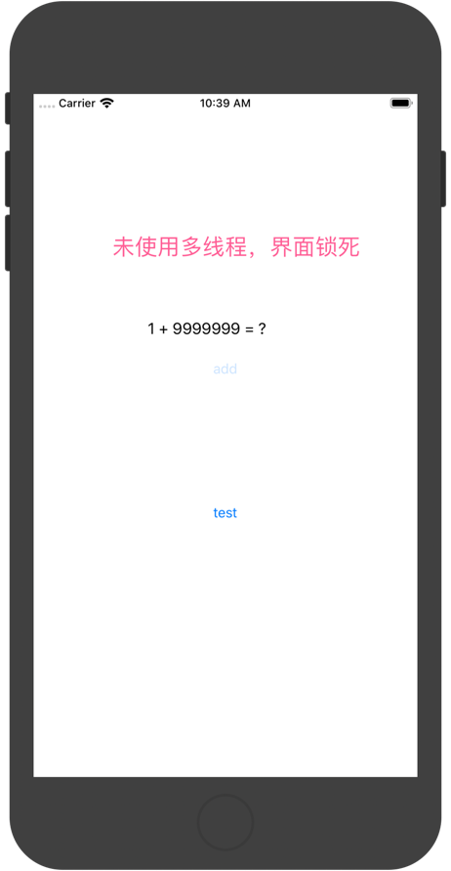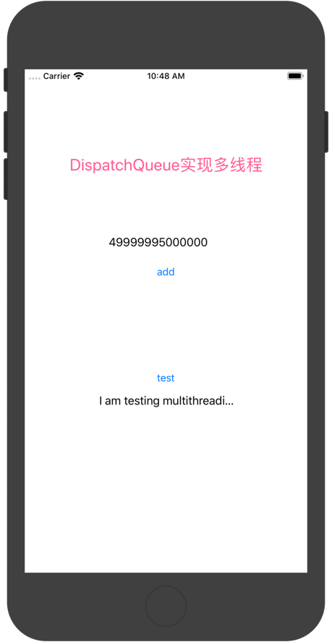

**import** UIKit

**class** ViewController: UIViewController {

**@IBOutlet** **weak** **var** resultLabel: UILabel!

**@IBOutlet** **weak** **var** testLabel: UILabel!

**override** **func** viewDidLoad() {

**super**.viewDidLoad()

// Do any additional setup after loading the view.

}

**@IBAction** **func** add(**_** sender: UIButton) {

//方法一：DispatchQueue

DispatchQueue.global().async { //创建子线程，在子线程中执行

**var** result = 0

**for** i **in** 1...9999999{

result = result + i

}

DispatchQueue.main.async { //回到主线程，界面操作必须在主线程中执行

**self**.resultLabel.text = "\(result)"

}

}

}

**@IBAction** **func** test(**_** sender: UIButton) {

testLabel.text = "I am testing multithreading!"

}

}

1. Web浏览器;
   1. 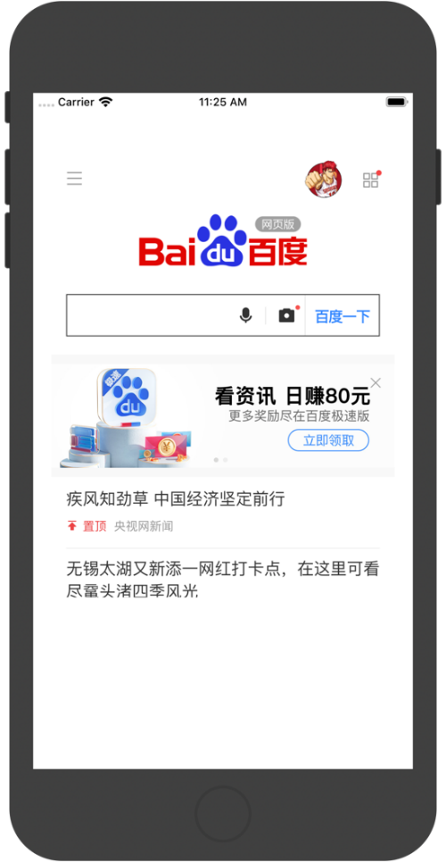使用WebView控件写成一个简易的浏览器，有浏览器的基本功能；

**import** UIKit

//111111

**import** WebKit

**class** ViewController: UIViewController,WKNavigationDelegate {

**@IBOutlet** **weak** **var** mywebView: WKWebView!

**override** **func** viewDidLoad() {

**super**.viewDidLoad()

//22222222 访问网络资源一定要设置“App Transport Security Settings-----Allow Arbitary Loads-----YES”

**if** **let** url = URL(string: "http://baidu.com"){

mywebView.load(URLRequest(url: url))

}

//设置代理

mywebView.navigationDelegate = **self**

}

//实现代理，装载完成方法

**func** webView(**_** webView: WKWebView, didFinish navigation: WKNavigation!) {

**self**.title = "hello baidu"

}

}

1. 使用网络库进行天气Json数据的解析
   1. APP有两个界面，第一个界面：tableview显示一个城市列表
   2. 第二个界面，显示选择城市的天气数据
   3. 使用第三方网络Alamofire进行网络的连接，获取网络天气数据；
   4. 对获取到的网络数据进行Json的解析；
   5. 天气数据库位置：http://t.weather.sojson.com/api/weather/city/101270101

* 程序代码：

**import** UIKit

**class** ViewController: UIViewController, UITableViewDataSource, UITableViewDelegate {

**@IBOutlet** **weak** **var** cityView: UITableView!

**let** citise = ["北京": 101010100, "上海": 101020100, "天津": 101030100, "重庆": 101040100, "哈尔滨": 101050101, "长春": 101060101, "沈阳": 101070101, "呼和浩特": 101080101, "石家庄": 101090101, "太原": 101100101, "西安": 101110101, "济南": 101120101, "乌鲁木齐": 101130101, "拉萨": 101140101, "西宁": 101150101, "兰州": 101160101, "银川": 101170101, "郑州": 101180101, "南京": 101190101, "武汉": 101200101, "杭州": 101210101, "合肥": 101220101, "福州": 101230101, "南昌": 101240101, "长沙": 101250101, "贵阳": 101260101, "成都": 101270101, "广州": 101280101, "昆明": 101290101, "南宁": 101300101, "海口": 101310101, "香港": 101320101, "澳门": 101330101, "台北县": 101340101]

**override** **func** viewDidLoad() {

**super**.viewDidLoad()

cityView.delegate = **self**

cityView.dataSource = **self**

*// Do any additional setup after loading the view, typically from a nib.*

}

**func** tableView(**_** tableView: UITableView, numberOfRowsInSection section: Int) -> Int {

**return** citise.count

}

**func** tableView(**_** tableView: UITableView, cellForRowAt indexPath: IndexPath) -> UITableViewCell {

**let** cell = cityView.dequeueReusableCell(withIdentifier: "CityCell")

cell?.textLabel?.text = Array(citise.keys)[indexPath.row]

**return** cell!

}

**func** tableView(**_** tableView: UITableView, didSelectRowAt indexPath: IndexPath) {

**let** weatherVC = UIStoryboard(name: "Main", bundle: **nil**).instantiateViewController(withIdentifier: "WeatherVC") **as**! WeatherViewController

*// 正向传参*

weatherVC.cityCode = Array(citise.values)[indexPath.row]

**self**.navigationController?.pushViewController(weatherVC, animated: **true**)

}

}

**import** UIKit

**import** Alamofire

**class** WeatherViewController: UIViewController {

**var** cityCode : Int!

**@IBOutlet** **weak** **var** temperature: UILabel!

**@IBOutlet** **weak** **var** humidity: UILabel!

**@IBOutlet** **weak** **var** quality: UILabel!

*// 以下五个属性均为optional值*

**var** json : [String:**Any**]!

**var** cityInfo : [String:String]!

**var** weatherData : [String:**Any**]!

**var** todayData : [String]!

**var** yesterdayData : [String:**Any**]!

**var** forecast : [String:**Any**]!

**override** **func** viewDidLoad() {

**super**.viewDidLoad()

loadWithAF()

*// Do any additional setup after loading the view.*

}

**func** loadWithAF() {

**let** site = "http://t.weather.sojson.com/api/weather/city/" + String(cityCode!)

**let** url = URL(string: site)

AF.request(url!).responseJSON { (response) **in**

*// print(response.value!)*

**self**.json = response.value! **as**? [String:**Any**]

*// print(self.json!)*

**self**.cityInfo = **self**.json["cityInfo"] **as**? [String:String]

*// self.todayData.append((self.json["wendu"] as? [String:String])!)*

**self**.weatherData = **self**.json["data"] **as**? [String:**Any**]

*// self.todayData.append("温度："+(self.weatherData!["wendu"] as! String))*

*// self.todayData.append("pm2.5："+(self.weatherData!["pm25"] as! String))*

*// self.todayData.append("湿度："+(self.weatherData!["shidu"] as! String))*

*// self.todayData.append("空气质量："+(self.weatherData!["quality"] as! String))*

**self**.temperature.text = "温度："+(**self**.weatherData!["wendu"] **as**! String)

**self**.humidity.text = "湿度："+(**self**.weatherData!["shidu"] **as**! String)

**self**.quality.text = "空气质量："+(**self**.weatherData!["quality"] **as**! String)

**self**.yesterdayData = **self**.weatherData["yesterday"] **as**? [String:**Any**]

}

}

*/\**

*// MARK: - Navigation*

*// In a storyboard-based application, you will often want to do a little preparation before navigation*

*override func prepare(for segue: UIStoryboardSegue, sender: Any?) {*

*// Get the new view controller using segue.destination.*

*// Pass the selected object to the new view controller.*

*}*

*\*/*

}

* 运行结果：

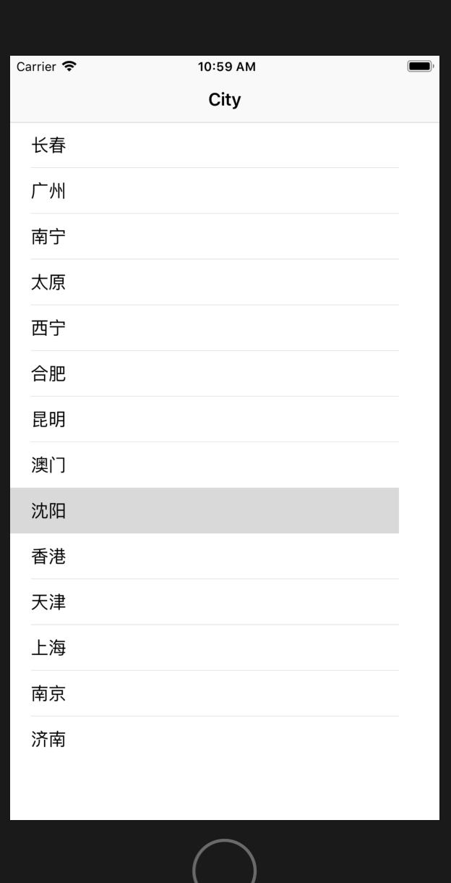

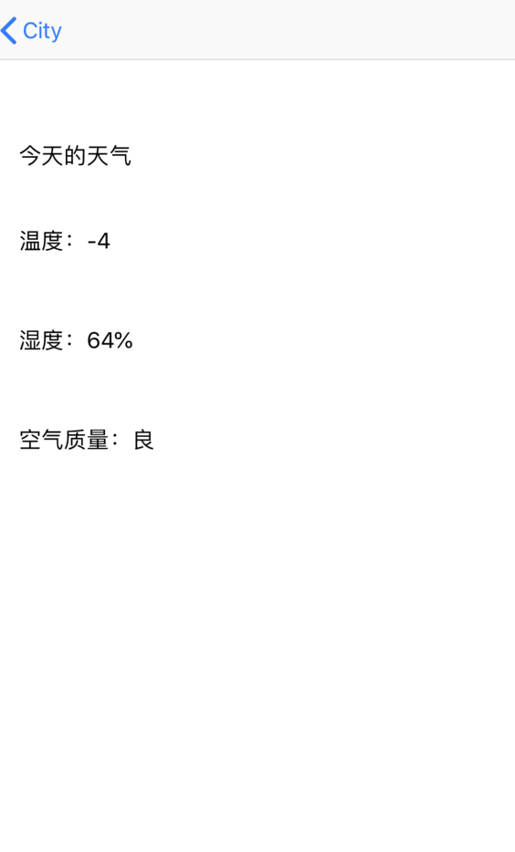

1. **实验结果的分析与评价（该部分如不够填写，请另加附页）**
2. 学会了多线程如何写，一定要记住对界面元素的改变要放在主线程中。第三网络库Alamofire的使用。
3. 学会了通过WebView控件来访问浏览器。
4. 知道了什么是JSON，JSON是一种轻量级的数据格式，一般用于数据交互。在做实验3时记得要设置允许访问不安全网址，应为天气的json数据比较复杂，最开始想一次性转化成正确的形式，但总是失败，可以先用Any表示，再进行下一步的转换。

注：实验成绩等级分为（90－100分）优，（80－89分）良，(70-79分)中，（60－69分）及格，（59分）不及格。